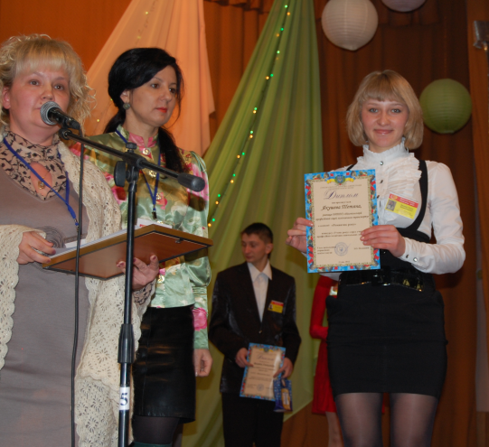

**41802**

**м. Білопілля,**

**вул. Клубна, 6**

**тел./факс.: 0-5443-7-32-30**

**e-mail: ptu5@online.ua**

**Від інноваційної особистості - до інноваційного**

**стилю діяльності**

**"Єдиний шлях, який веде**

**до знання, - це діяльність"**

***Б.Шоу***

**Результати інноваційної освітньої діяльності закладу:**

**ДНЗ «Білопільське ВПУ»- учасник Міжнародної виставки «Сучасні заклади освіти»**

* **2011 - Почесний Диплом за активну участь у розробці і впровадженні освітніх інновацій**
* **2012 - Диплом за активну роботу з модернізації системи освіти**
* **2013- Золота медаль з номінації «Інноваційні підходи до формування професійної компетентності кваліфікованих робітників у сучасному професійно-технічному навчальному закладі»**
* **2014-Золота медаль з номінації «Сучасний професійно – технічний навчальний заклад у загальноєвропейському освітньому просторі»**
* **2015 – Золота медаль з номінації «Діяльність професійно-технічних навчальних закладів з підвищення якості підготовки кваліфікованих робітників»**

**ДНЗ «Білопільське ВПУ» – лауреат ІІ етапу Всеукраїнського конкурсу інноваційних технологій у сфері ПТО ( ІІІ місце)**

**Учні училища - стипендіати голови Сумської обласної державної адміністрації 2013, 2014, 2015, 2016 р.р., лауреати Всеукраїнської науково-технічної виставки – конкурсу міжнародних інноваційних проектів «Майбутнє України» (ІІ місце)**

**Педагоги закладу - лауреати заключного ІІІ етапу обласного конкурсу «Педагог - новатор»2012, 2013, 2014, 2015 р.р., лауреати огляду - конкурсу «Панорама творчих уроків» за темою «Я – віртуоз у викладанні предмета», оголошеного видавництвом «Шкільний світ»**

***Зберігати, примножувати, працювати на майбутнє України***

* **ПРЕСТИЖНО - сучасний навчальний заклад із своїми традиціями та великим творчим потенціалом. Одне з найстаріших навчальних закладів Сумської області, що готує кваліфікованих робітників для промисловості України. Засноване у 1922 році.**
* **За 94 роки своєї діяльності навчальний заклад підготував понад 31 тисячу кваліфікованих робітників**
* **З 2012 року ДНЗ «Білопільське ВПУ» - член Асоціації державних закладів профтехосвіти України залізничного профілю.**
* **З 2014 року ДНЗ «Білопільське ВПУ» входить до «Об’єднання педагогів залізничного профілю Української Національної Секції» в Європейській асоціації педагогів (AEDE) за участю представників 24 університетів, коледжів, училищ, ліцеїв залізничного напряму підготовки.**
* **ПЕРСПЕКТИВНО - випускники училища можуть продовжити навчання в ДВНЗ «Харківський коледж транспортних технологій» та в Політехнічному технікумі Конотопського інституту Сумського державного університету, з якими заключено угоди про співпрацю.**
* **КОМФОРТНО – навчання проводиться в сучасному навчальному закладі, який реагує на потреби та очікування ринку праці, для залізничного транспорту, сільського господарства, будівництва, торгівельно-комерційної діяльності, загальної галузі для всіх галузей виробництва**

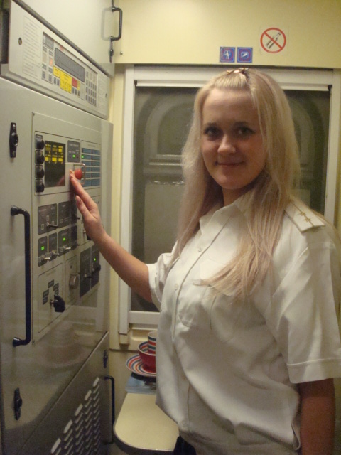

**Державний навчальний заклад**

**«Білопільське вище професійне училище»**

**Ніколи не зупиняйся на досягнутому , бо життя – це процес, тому завжди потрібно рухатися вперед**

**«Ми пишаємося, що колектив нашого училища робить гідний внесок у справу підготовки висококваліфікованих робітників для транспортного, промислового, сільськогосподарського, будівельного секторів економіки України, сприяє зростанню творчого потенціалу, адже тільки в праці людина стає мудрішою, формує власні цінності, виявляє обдарованість і трудовий зиск.»**

***Директор училища***

***Юрій Григорович Христій***

